**GT: RELATOS DE EXPERIÊNCIA EXTENSIONISTA**

**DESPERTANDO CONSCIÊNCIAS E FORTALECENDO LAÇOS NA FEIRA COLABORATIVA "BIBLIOCOMPARTILHA"**

Patricia Ladeira Penna Macêdo[1]

Hugo Braga de Oliveira[2]

Paulo Ricardo de Oliveira Alves[3]

**RESUMO**

Apresenta sobre a feira colaborativa “Bibliocompartilha”, ação de extensão desenvolvida pelos docentes do departamento de Ciência da Informação. O objetivo da ação era promover o compartilhamento de bens e habilidades entre seus participantes por meio de atividades integradas como feira de trocas, apresentações culturais e exposições. O evento foi estruturado a partir da formação de comitês destinados à divulgação, organização e agenciamento das atrações, as ações dos comitês culminaram na realização do evento ao ar livre nas dependências do Centro de Ciências Sociais Aplicadas (CCSA). O evento impactou positivamente os participantes pois proporcionou experiências relacionadas às questões de sustentabilidade, meio-ambiente e valorização da cultura local.

**Palavras-chave:** biblioteconomia; sustentabilidade; ecologia; economia compartilhada.

# 1 BIBLIOCOMPARTILHA - EXTENSÃO E CONEXÃO

O evento de extensão “Feira colaborativa de compartilhamento na Biblioteconomia" ( conhecida também como “BiblioCompartilha”), foi idealizado pela docente Patricia Ladeira Penna Macêdo em parceria com os docentes José Domingos Neto e Luciana de Albuquerque Moreira, todos lotados no Departamento de Ciência da Informação.

A feira tem como objetivo despertar nos participantes o interesse e a importância da partilha, incentivando a troca de itens e serviços de maneira colaborativa. Além disso, busca fortalecer o vínculo entre os participantes por meio do encontro presencial, principalmente no contexto do uso intensivo da internet e redes sociais. Portanto, o evento pretende promover a partilha de diferentes formas, utilizando essas interações como meio de fortalecimento dos laços socioafetivos.

A feira foi organizada pelos alunos do curso de Biblioteconomia e a participação era extensiva a toda a comunidade acadêmica e externa à UFRN. E no dia do evento, foram realizadas as seguintes atividades:

* Feira de Troca:os participantes puderam trocar itens como livros, objetos, plantas, poesias, trabalhos manuais e artes visuais.
* Apresentações de talentos: os alunos do curso, professores e também artistas locais realizaram apresentações musicais, de poesia e de *living painting[4]*.
* Divulgação de trabalhos realizados pelos alunos: foi aberto um espaço de exposição para que alunos da disciplinas: Recursos e serviços colaborativos e Relações ético-raciais, gênero e justiça na Biblioteconomia e Ciência da Informação, pudessem compartilhar as atividades por eles realizadas no semestre, de forma a publicizar e incentivar os debates sobre questões sociais.
* Organização de Playlist Colaborativa: foi criada uma *playlist* colaborativa no aplicativo *Spotify*, permitindo que os participantes contribuíssem com suas músicas favoritas, enriquecendo o ambiente com uma trilha sonora diversa e participativa.

Portanto, o ponto central da Feira Colaborativa foi sensibilizar os participantes sobre o consumismo acelerado, as relações sociais distanciadas e a integração entre o ser humano e a natureza. O evento destacou a necessidade urgente de vivermos de maneira sustentável, promovendo um futuro mais inclusivo e respeitoso às questões sociais e ambientais. A feira buscou conscientizar a sociedade sobre a importância de práticas sustentáveis para a manutenção da vida humana e a estabilidade climática do nosso planeta.

**2 PROCEDIMENTOS METODOLÓGICOS**

O evento foi realizado no jardim situado do prédio administrativo do Centro de Ciências Sociais Aplicadas (CCSA), entre as áreas denominadas "Goiabão" e o setor cinco. A escolha do local foi estratégica, pois é uma área de grande circulação de estudantes dos setores um e cinco. O evento ocorreu no dia 5 de julho de 2023, iniciando às 15h da tarde.A pré-produção do evento foi colaborativa, envolvendo três comitês distintos: Logística (coordenado pela professora Patricia Macêdo) , Divulgação (coordenado pelo professor José Neto) e Artístico (coordenado pela professora Luciana Albuquerque). Cada comitê teve responsabilidades específicas para garantir a realização do evento.

**IMAGENS 1 e 2 –** Itens recolhidos pelo comitê de logística

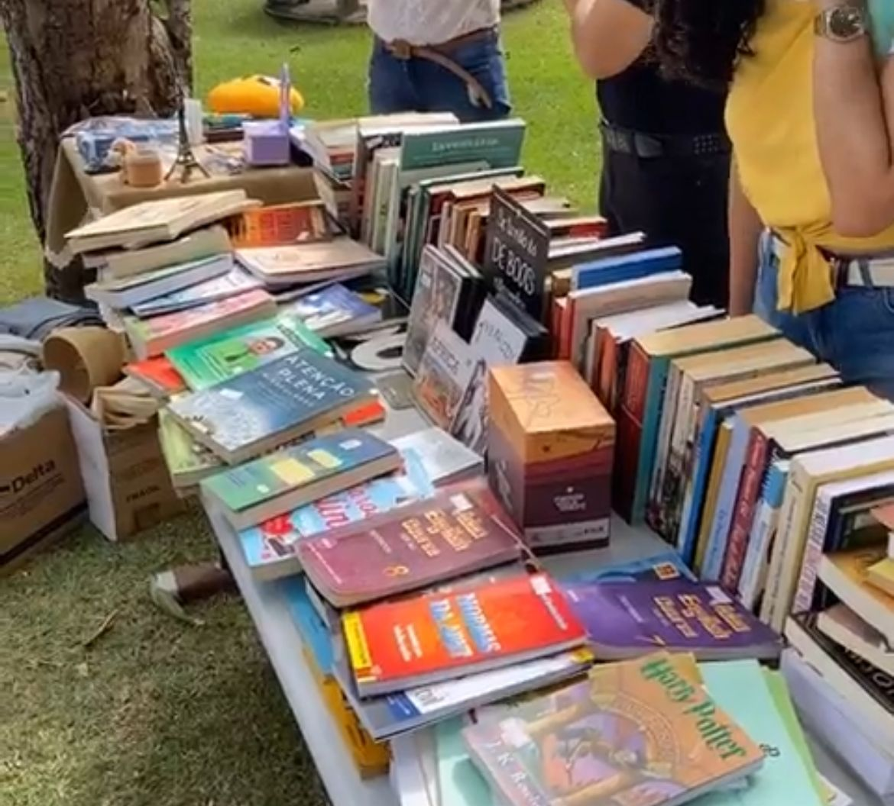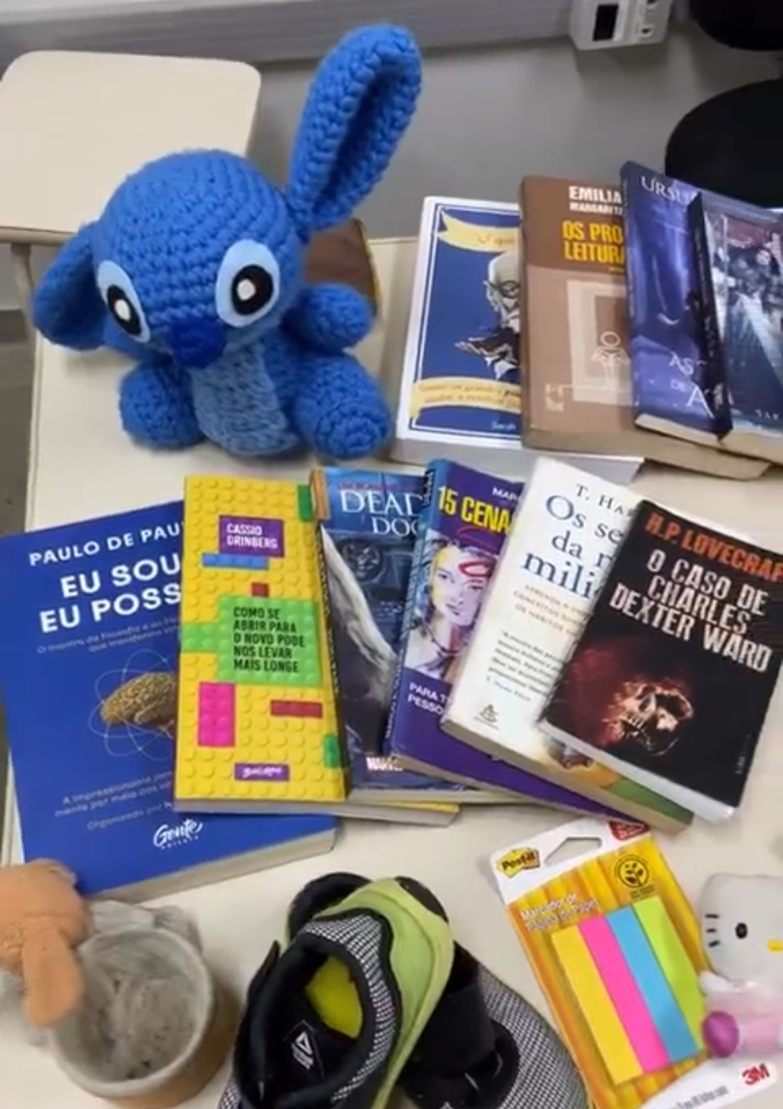

Fonte:Arquivo Pessoal

* Comitê de Logística: Este comitê foi encarregado de diversas tarefas essenciais para o funcionamento do evento. Entre suas atribuições estavam a definição de parcerias com outras organizações, a triagem dos objetos arrecadados, o desenvolvimento de uma moeda de troca a ser utilizada durante o evento e o estabelecimento das diretrizes operacionais. A moeda de troca foi batizada como “Zilas”, fazendo referência a bibliotecária renomada Zila da Costa Mamede, personalidade de grande importância para o curso de biblioteconomia da UFRN.

**IMAGEM 3 –** Print Instagram Bibliocompartilha

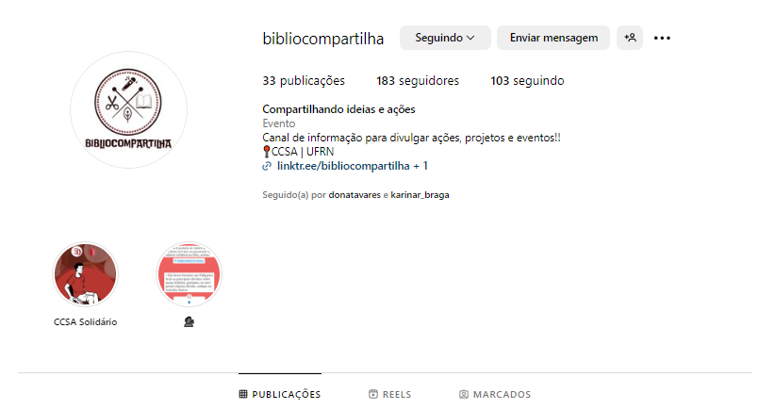

Fonte:<https://www.instagram.com/bibliocompartilha/>

* Comitê de Divulgação: A principal responsabilidade deste comitê foi criar e gerir um perfil na rede social *Instagram*, servindo-se desta plataforma como a central de comunicação e propagação do evento, incluindo atualizações e anúncios fornecidos pelos comitês de Logística e Artístico. Além das redes sociais, o comitê também adotou como estratégia de divulgação para o evento a produção de materiais publicitários como cartazes e panfletos que foram distribuídos e fixados nos murais dos setores de aula. Tudo isso foi feito pensando em se alcançar o maior número possível de estudantes e participantes, garantindo ampla participação, engajamento e no evento.

**IMAGENS 4 e 5 –** Exposição dos Talentos do curso durante o evento

.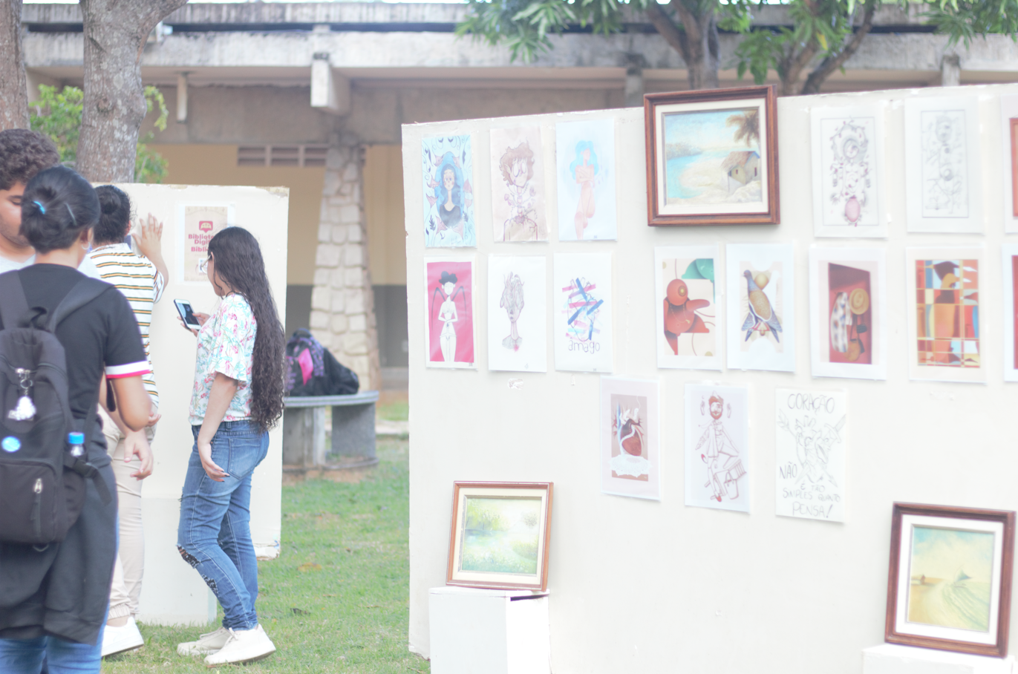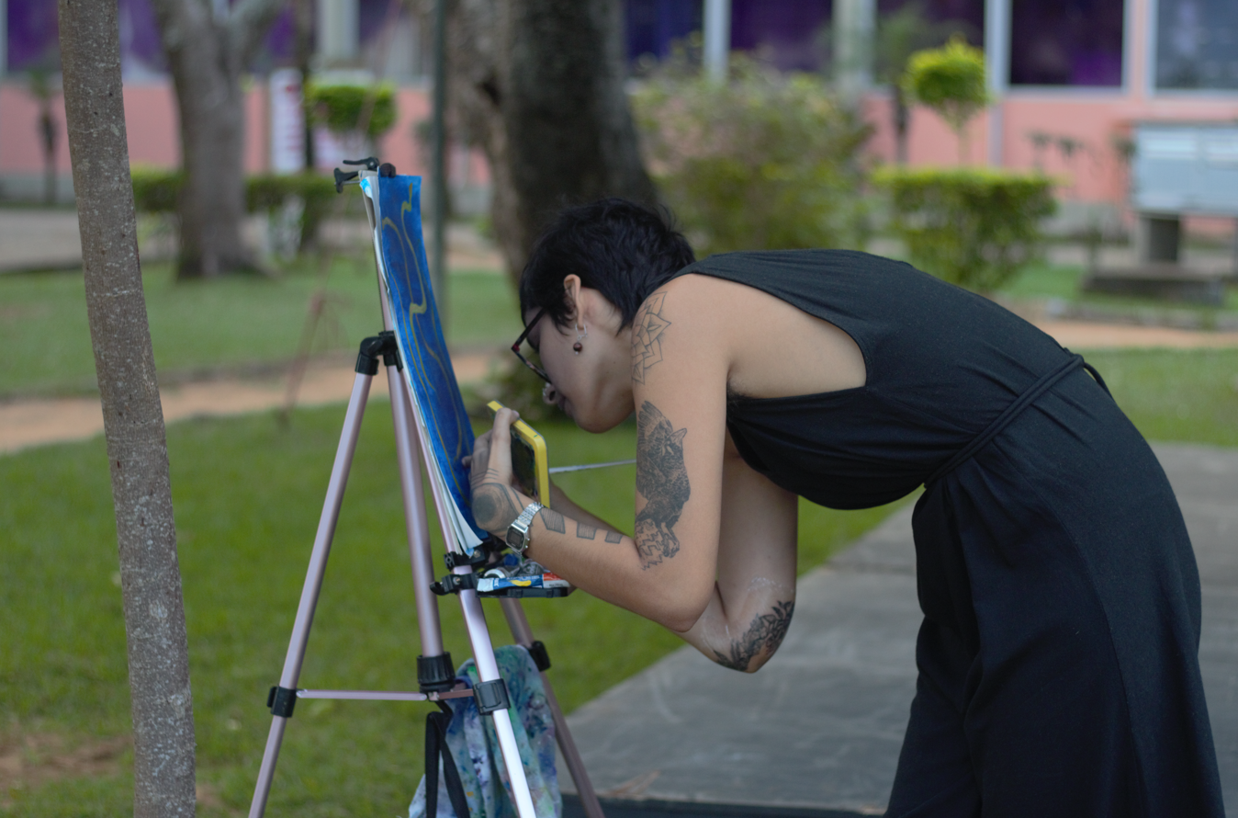

Fonte: Arquivo Pessoal

* Comitê Artístico: Este comitê ficou responsável pela organização das exposições e apresentações artísticas que integraram o evento. Sua função foi agenciar e organizar os participantes artistas e empreendedores, proporcionando um espaço para que todos pudessem exibir suas obras, habilidades e projetos. As exposições incluíram obras de arte, performances musicais e outros talentos criativos, além de estandes para empreendedores apresentarem seus produtos e serviços.

Após a formação dos comitês, cada um seguiu um cronograma individual com agenda específica, direcionada para execução das tarefas de pré-produção e produção do evento de grande porte, possibilitando sua realização em etapas, de forma harmônica e organizada. A participação dos estudantes na organização da Feira Colaborativa foi de extrema importância para a sua formação acadêmica e profissional. Atuar nas atividades proporcionou aos alunos uma experiência prática e o desenvolvimento de habilidades essenciais, como trabalho em equipe, gestão de projetos, comunicação eficaz e resolução de problemas. Além disso, a experiência colaborativa reforçou a compreensão dos estudantes sobre a importância de iniciativas sustentáveis e a promoção de valores sociais e ambientais, contribuindo para sua formação integral e preparando-os para atuar de forma consciente na sociedade.

**3 COLABORAÇÃO E ORGANIZAÇÃO**

O evento surge no contexto onde todos somos afetados por essas mudanças sociais e climáticas, onde identificamos a seguinte questão: de que adianta preservar patrimônios se a nossa própria existência está ameaçada? Diante desse cenário, o evento propõe não só a criação de memórias afetivas dentro da universidade, mas também a integração da sustentabilidade nesse processo.

Sustentabilidade é um conceito que tem influenciado não somente as discussões políticas, econômicas e globais mas também tem um forte apelo no âmbito acadêmico considerando que “a sustentabilidade envolve questões como a inclusão social, a informação, a capacitação, a educação, a economia criativa e a preservação da fauna, da flora e dos recursos naturais” (Nogueira, 2016, p.20). A universidade, como uma das instituições que têm compromisso com a sociedade, não pode escusar-se a incorporar tal conceito em suas práticas.

De modo muito mais sintético a sustentabilidade também pode ser compreendida como o “equilíbrio entre a melhora da qualidade de vida dos seres humanos e o limite ambiental do planeta” (Lopes,2018, p.24) , para que isto ocorra é necessário a introdução de métodos e práticas que viabilizem o nosso desenvolvimento sem comprometer os recursos naturais e a dignidade humana. Sendo assim, o evento foi norteado pela agenda de Objetivos de Desenvolvimento Sustentável propostos pela ONU, que representam um compromisso global e estabelece diretrizes para alcançar um futuro sustentável.

Tendo isso em vista e reconhecendo a importância e a necessidade do equilíbrio entre desenvolvimento socioeconômico e preservação ambiental, a Agenda 2030 estabelece um conjunto abrangente de Objetivos de Desenvolvimento Sustentável (ODS), metas e indicadores que servem para orientar as ações de governos, organizações e sociedade civil em direção a um desenvolvimento sustentável buscando equilibrar, de forma igualitária, os três pilares do desenvolvimento: o pilar econômico, o social e o ambiental.

A Agenda 2030 possui 17 Objetivos de Desenvolvimento Sustentável com 169 metas e diversos indicadores. Tanto as metas quanto os objetivos são globais, interconectados e indivisíveis (ONU, 2015) e abordam assuntos importantes para o desenvolvimento sustentável mundial, como direitos humanos, fome, saúde, educação, ações climáticas, entre outros.

Portanto a Feira Colaborativa corresponde aos ODS: 4: educação de qualidade, 5 : igualdade de gênero, 11: cidades e comunidades sustentáveis e 12: consumo e produção responsáveis . Enfatizamos os ODS 11 e 12, visto que a feira promoveu ações para reutilização de objetos, plantio de mudas nativas, consumo consciente e reciclagem de materiais.

Ao buscarmos orientações sobre o consumo e produção responsáveis, atentamos à meta 12.5 do ODS 12 que menciona: “até 2030, reduzir substancialmente a geração de resíduos por meio da prevenção, redução, reciclagem e reuso"(ONU, 2024).Portanto, desenvolver práticas direcionadas à reutilização de objetos seria uma estratégia atraente para se aplicar no evento. Ao reutilizarmos objetos, prolongamos sua vida útil e reduzimos a necessidade de produzir novos bens, o que consome recursos naturais e gera resíduos.

De fato, em um mundo baseado no consumo, é comum acumularmos itens que perdem seu valor ou utilidade com o tempo. A feira, portanto, se propõe a ser um espaço onde os estudantes podem trocar esses objetos por outros que são novos para eles. O foco principal está em roupas, livros, bijuterias, jogos e etc., ou seja itens que são frequentemente descartados, mas que ainda podem ser reutilizados por outras pessoas.

A indústria da moda, em particular, incentiva o consumo cíclico de moda rápida, o que gera grandes quantidades de resíduos, desde retalhos de tecidos até roupas descartadas. Segundo a Fundação Ellen MacArthur (2017) esse ciclo de produção e descarte causa sérios danos ao meio ambiente, como poluição de rios e oceanos, além de contribuir para o aumento dos aterros sanitários emitindo CO2 durante todo seu ciclo de vida linear de produção. A feira, ao incentivar a troca de roupas, ajuda a mitigar esses impactos, estendendo a vida útil das peças e promovendo um consumo mais sustentável entre os estudantes.

Desta maneira, o evento convida os alunos a difundir e refletir sobre o conceito de consumo circular, incentivando a análise crítica da estrutura atual do nosso sistema. A lógica vigente de extração-consumo-descarte, conhecida como consumo linear, não é autossuficiente, uma vez que requer uma quantidade expressiva de matéria-prima para sustentar os processos de consumo e descarte.O conceito de consumo circular emergiu em resposta a desastres ambientais ocorridos no final do século XIX. Durante diversos encontros focados na sustentabilidade, foi repensada a forma como concebemos nossos resíduos e como eles podem ser reutilizados dentro de uma nova lógica. Essa abordagem permite uma compreensão mais aprofundada dos itens que descartamos, dos métodos de descarte e do valor atribuído a esses itens, baseando-se na premissa de que aquilo que um descarta pode ser valioso para outro.

Além disso, a criação de memórias afetivas associadas a esses objetos trocados pode fortalecer os laços comunitários dentro da universidade. Cada peça de roupa ou livro compartilhado carrega uma história, e ao passar esses itens adiante, os alunos contribuem para a construção de novas narrativas e experiências dentro do campus. Segundo Ferreira (1999), a afetividade é o conjunto de fenômenos psíquicos experimentados e vivenciados sob a forma de emoções e de sentimentos de dor, prazer, satisfação, agrado, desagrado, alegria ou tristeza. Nesse contexto, a afetividade é um dos fatores que favorecem a aprendizagem e o desenvolvimento cognitivo, fazendo com que o indivíduo aprenda através dos sentimentos, das emoções e das experiências que são trocadas na interação com o outro. Essa prática não apenas fomenta a sustentabilidade, mas também enriquece o patrimônio cultural e social da universidade.(Oliveira;Silva;Moreira,2017)

**IMAGEM 6 –** Distribuição de plantas pelo Projeto Arboriza

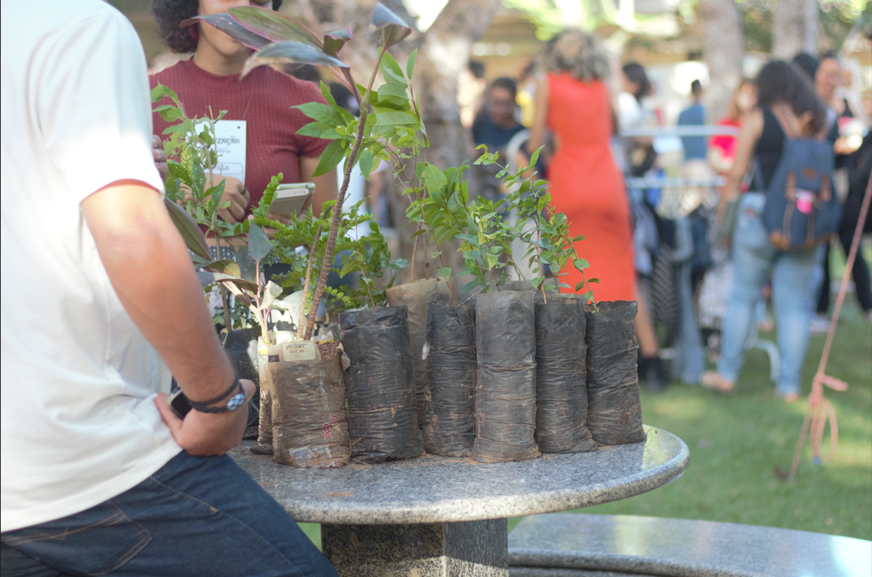

Fonte:Arquivo Pessoal

Incluímos ainda, na realização da feira uma parceria com o projeto Arboriza, que é uma iniciativa coordenada pelo professor Robério Paulino desde 2011, cujo objetivo é combater as mudanças climáticas e a desertificação dos espaços naturais do estado Rio Grande do Norte por meio do cultivo e distribuição gratuita de mudas nativas para plantio. Na UFRN o projeto se encontra instalado nas dependências do Centro de Ciências Humanas, Letras e Artes onde há um canteiro dedicado ao manejo das mudas que são ofertadas pelo projeto. Cientes disso, buscamos entrar em contato com o Arboriza por meio de seus representantes para colaborarem conosco na feira, auxiliando na divulgação do projeto e distribuição das mudas, incentivando os participantes do evento a se interessarem pela causa ambiental e preservação da vegetação do nosso estado, que afeta diretamente a estabilidade dos biomas e os efeitos das mudanças climáticas.

No campo humanístico, preocupamos em trazer visibilidade e valorização da produção artística e intelectual das mulheres em nosso evento, contamos com a exposição de ilustrações e pinturas que foram em sua maioria produzidas pelas discentes do curso de biblioteconomia, bem como tivemos a divulgação de um projeto de biblioteca virtual de acesso aberto com curadoria dedicada às obras de autoria feminina. Além disso, também houveram exposições de trabalhos científicos produzidos pelos discentes que traziam questões pautadas sobre inclusão social, anti racismo e decolonialismo. Também divulgamos projetos de bibliotecas virtuais com obras de acesso aberto de diversas áreas temáticas, fomentando o entretenimento e hábito de leitura dos nossos participantes.

**IMAGEM 7 –** Organizadores do evento e suas comissões

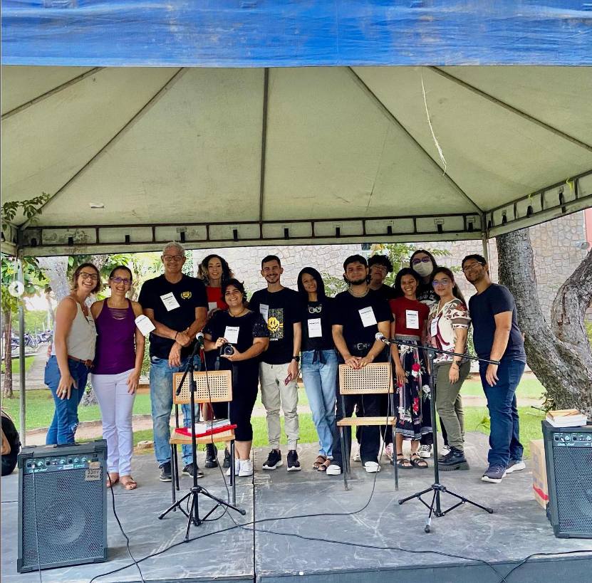

Fonte:Arquivo Pessoal

**3 CONSIDERAÇÕES FINAIS**

Tendo passado pelas discussões da teoricidade que fundamentou a Bibliocompartilha e a sua execução, chegamos a conclusão de que este evento foi inovador e muito profícuo para a comunidade acadêmica formada pelos discentes de biblioteconomia e os docentes do Departamento de Ciência da Informação, que pela primeira vez experienciaram uma ação extensiva fora dos ambientes convencionais da universidade e da práxis formal entre discentes e docentes.

Apontamos como pontos positivos desta ação as práticas de sustentabilidade, a promoção da cultura local, a apreciação das expressões artísticas dos nossos participantes e o uso dos espaços verdes da universidade. Identificamos como ponto negativo da ação a falta de recursos financeiros que incrementaram a estrutura física do evento para maior conforto e amplitude das instalações e equipamentos que poderiam ser utilizados, visto que a estrutura adquirida para uso no evento era doada e improvisada.

Acreditamos que a partir da repercussão positiva do evento entre os docentes e discentes possa influenciar a na possibilidade de novas edições para a feira, com maior participação e aderência de público a fim de que ela possa ser entronizada no calendário de atividades promovidas pelo departamento de Ciência da Informação como ocorre com outros atividades como a Biblioweek e o Colóquio de pesquisas.

# REFERÊNCIAS

FERREIRA, Aurélio Buarque de Holanda. **Novo Dicionário da Língua Portuguesa**. 4. ed. Rio de Janeiro: Nova Fronteira, 2001.

Fundação Ellen MacArthur, **Uma nova economia têxtil: redesenhando o futuro da moda** (2017). Disponível em: <https://www.ellenmacarthurfoundation.org/pt/uma-nova-economia-textil> . Acesso em: 09 de jul. 2024.

LOPES, Eliana de Jesus. **Proposta de indicadores de sustentabilidade para avaliar a gestão e o desempenho ambiental da UFRN**. 2018. 146f. Dissertação (Mestrado em Engenharia de Produção) - Centro De Tecnologia, Universidade Federal do Rio Grande do Norte, Natal, 2018. Disponível em: <https://repositorio.ufrn.br/handle/123456789/32970>. Acesso em: 10 de jul.2024.

NOGUEIRA, Maria de Lourdes Couto. **Sustentabilidade e a questão urbana ambiental**: o setor confeccionista de Divinópolis. 2016. 321 f. Tese (Doutorado em Ciências Sociais) - Programa de Estudos Pós-Graduados em Ciências Sociais, Pontifícia Universidade Católica de São Paulo, São Paulo, 2016. Disponível em: <https://tede2.pucsp.br/handle/handle/19019>.Acesso em: 09 de jul. 2024.

ONU. **Objetivos de desenvolvimento sustentável**. Organizações das Nações Unidas, Brasil (2024). Disponível em: <https://brasil.un.org/pt-br/sdgs> . Acesso em 08 de jul. 2024.

1. Doutora em Ciência da Informação pela Universidade Federal Fluminense (UFF). Professora do Departamento de Ciência da Informação da Universidade Federal do Rio Grande do Norte (Decin-UFRN)
2. Discente do curso de biblioteconomia da Universidade Federal do Rio Grande do Norte(UFRN)
3. Discente do curso de biblioteconomia da Universidade Federal do Rio Grande do Norte(UFRN)
4. Expressão para designar performance de pintura ao vivo.